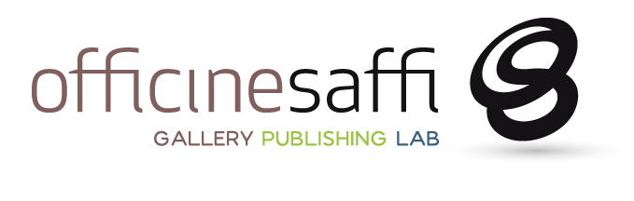

Press Release

Milano Design Week 2016

Officine Saffi presenta

Iconic FInland
Unique Finnish ceramics and design furniture from the ‘50es to contemporary

Alvar Aalto, Kati Tuominen and more Scandinavian designers

Durante la Milano Design Week, Officine Saffi propone uno speciale approfondimento sul design finlandese moderno e contemporaneo. Alle opere in ceramica dell’artista finnica Kati Tuominen Niittyla allestite nella mostra Kuvia attualmente in corso negli spazi della galleria, verrà infatti affiancata una selezione di pezzi unici di design finlandese della collezione Be Modern, tra cui le poltronicine Paimio di Alvar Aalto e i vetri prodotti negli anni ’50 dall’azienda Iittala su disegno di Alvar Alto, Tapio Virkkalaed e Timo Sarpaneva. Ed ancora alcune sedie di Ilmaar Tapiovaara ed Eero Aarnio.

Per l’occasione, Artek, prestigiosa azienda di design finlandese fondata nel 1935 da Alvar and Aino Aalto, Maire Gullichsen, e Nils-Gustav Hahl, offre in mostra la rielaborazione del tavolino n. 915 di Alvar Aalto e la sedia n 402 rivisitazione di Hella Jongerius su disegno originale di Aalto del 1933. Una iniziativa esclusiva che presenta al pubblico pezzi unici di arredamento e di arte ceramica contemporanea finlandese.
Venerdì 15 aprile Officine Saffi ospita dalle 17 alle 21 una serata speciale aperta al pubblico, aperitivo con dj-set by DY//OZ.

Officine Saffi
Via Aurelio Saffi, 7
20123 – Milano
Orari: dal lunedì al venerdì 10,00 -18,30. Sabato 11,00 – 18,00.
Domenica su appuntamento.
Ingresso libero

Info per il pubblico
Tel.: +39 02 36 68 56 96
e-mail: info@officinesaffi.com
www.officinesaffi.com

Info per la stampa
Francesca Salvatore
Tel.: +39 02 36 68 56 96
e-mail: f.salvatore@officinesaffi.com
www.officinesaffi.com

Officine Saffi E’ una realtà milanese che rappresenta un hub sperimentale dedicato alla ceramica contemporanea, rivolto ad artisti, designer, architetti, appassionati o semplici curiosi.
Il progetto comprende la Galleria d'arte dove vengono allestite mostre con opere di artisti internazionali, il Laboratorio dove si tengono corsi e workshop nonchè spazio dedicato alle residenze d'artista e alle produzioni di artisti e designer, e la Casa Editrice che pubblica cataloghi d'arte ed il trimestrale di settore La Ceramica in Italia e nel mondo (www.laceramicainitalia.com). Parte della mission è il Concorso Internazionale Open to Art, dedicato alla Ceramica d'Arte e di Design. Attraverso la sua attività, Officine Saffi intende porsi come punto di riferimento della ceramica internazionale ed ampliarne la definizione in campo artistico, nel design e nell'architettura.

Artek Artek è stata fondata nel 1935 da quattro giovani idealisti: Alvar e Aino Aalto, Maire Gullichsen, e Nils-Gustav Hahl. La strategia economica dell’azienda era “di vendere oggetti di arredo e di promuovere la cultura moderna del vivere attraverso mostre ed altri mezzi didattici.” I fondatori di Artek hanno promosso un nuovo tipo di ambiente per la vita di tutti i giorni. Credevano in una sintesi delle arti e volevano fare la differenza nell’architettura e nel design così come nella pianificazione urbanistica. Oggi Artek è rinomata per essere uno dei contributori più innovativi per il design moderno, creando nuovi percorsi ed intersezioni tra design, architettura e arte. La collezione Artek comprende mobili, illuminazione e accessori dei maestri nordici Alvar Aalto, Ilmari Tapiovaara, Tapio Wirkkala e Yrjö Kukkapuro. Artek collabora anche con alcuni tra gli architetti designer e artisti internazionali di massimo rilievo come Shigeru Ban, Konstantin Grcic, Hella Jongerius, Harri Koskinen, Enzo Mari e Tobias Rehberger.

Be Modern Be Modern è un progetto curato da Cinzia Ferrara e Monika Unger, entrambe architetti, appassionate conoscitrici e collezioniste del design modernista del XX secolo. La collezione Be Modern comprende più di 300 pezzi di design e oggetti provenienti dalla Scandinavia, dall’Italia e dal Brasile. Be Modern si propone di conservare e far conoscere il patrimonio del design del ventesimo secolo attraverso diverse iniziative come mostre, presentazioni, attività di stampa e ricerca. Be Modern promuove la collaborazione con musei, gallerie d’arte al fine di condividere l’originale punto di vista dello stile modernista. www.bemodern.net

KATI TUOMINEN - NIITTYLÄ
Kuvia

Fino al 27 maggio 2016
Officine Saffi | Via A. Saffi 7 | Milano

Officine Saffi prosegue l’indagine sull’arte nordica, presentando al pubblico fino al 27 maggio 2016 la prima personale in Italia dedicata all’artista finlandese Kati Tuominen - Niittylä. La mostra che ha ricevuto il patrocinio dell’ambasciata di Finlandia a Roma, rappresenta un percorso intimo e approfondito sull’attività di questa artista eclettica che si snoda e si interseca tra la creazione di pezzi unici e la produzione di design per la Arabia.
Una summa della poetica dell’artista, un viaggio che parte dai ricordi dell’infanzia, nella campagna finlandese, e da cui prendono origine le sue creazioni, così come esplicitano i nomi di alcune opere: Inverno, Pioggia (Sade), Brina (Kuura).

Ed è l’Immagine (Kuva) il fulcro che dà il titolo alla nuova serie di lavori presentata alle Officine Saffi di Milano. Istantanee di presenze piene, dense, delineate da tratti minimali e semplici, che sembrano aver raggiunto l’equilibrio tra forma, movimento e spirito. Un esercizio dello spirito, come nella pratica del Kyudo cui l’artista si dedica per giungere attraverso la disciplina, al massimo livello di comprensione dell’essere delle cose.

Forme senza tempo, che attingono ad un passato ancestrale e che tuttavia lasciano trasparire una coscienza cittadina moderna. “Le forme hanno un messaggio. Ognuno di noi ha le proprie esperienze, idee, o visioni della vita attraverso le quali il messaggio delle forme viene filtrato”.
Ed è proprio il nostro filtro individuale, per la Tuominen, che ci porta verso un oggetto, trovando in esso qualcosa di intimamente significativo.

Alla semplicità e linearità delle forme, si contrappone l’intensa lavorazione delle superfici delle sue opere di ricerca. Superfici dense, segnate, oggetti vissuti su cui la vita ha lasciato la propria impronta. Tracce che “possono essere lette attraverso le emozioni e gli istinti”. Nel realizzarle, Kati Tuominen utilizza “frammenti di materia per arrivare ad una dimensione che dia significato al tutto”. Del suo lavoro dice: “Non creo lavori, creo momenti vissuti, tracce lasciate dalla vita. Le forme e i colori riflettono una presenza, del tempo, del luogo, dell’uomo, in questo preciso momento, tra passato e futuro”.

BIO

Kati Tuominen – Niittylä nasce ad Helsinki nel 1947. Si diploma all’università di Arte e Design di Helsinki come ceramista nel 1976. A partire dal 1980 collabora con la prestigiosa manifattura Arabia come artista e designer.
Le sue opere sono state esposte in numerose mostre personali e collettive, in Europa, negli Stati Uniti, in Giappone e Korea, ed i suoi lavori sono nei maggiori musei e in diverse collezioni private.
Ha ricevuto numerosi riconoscimenti per il suo lavoro, tra cui il Kaj Franck Scholarship in Finlandia nel 2007, il Design Plus in Germania, il Grand Prix e la Menzione d’onore al concorso di Mino in Giappone.

KATI TUOMINEN - NIITTYLÄ. KUVIA
Milano, Officine Saffi (Via A. Saffi, 7)
31 marzo – 27 maggio 2016

Orari: dal lunedì al venerdì 10,00 -18,30. Sabato 11,00 – 18,00.
Domenica su appuntamento.
Ingresso libero

Con il Patrocinio:
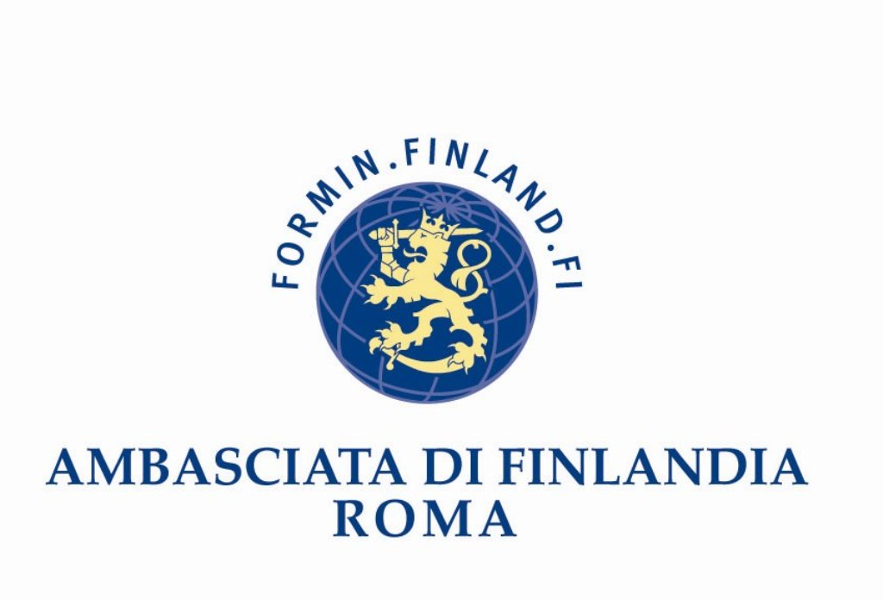

Info per il pubblico
Tel.: +39 02 36 68 56 96
e-mail: info@officinesaffi.com
www.officinesaffi.com

Info per la stampa
Francesca Salvatore
Tel.: +39 02 36 68 56 96
e-mail: f.salvatore@officinesaffi.com
www.officinesaffi.com

